Al-Shafei School
Worksheet for Grade:______ Name: ___________
Colour in the traffic light for kitty, and then colour in to match each light to its meaning.

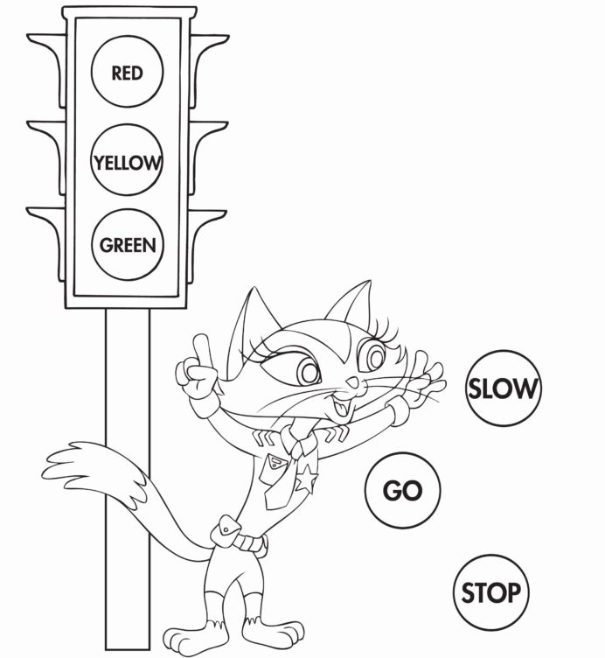
لون الاشارة الضوئية ثم لائم ألوان كل إشارة لمعناها.
Engoy your work

